Ejercicios Entidades

Plantear las entidades jpa de los siguientes ejercicios.

Ejercicio 1: Crear un sistema de gestión de librerías. En este sistema, cada libro pertenece a una librería específica y cada librería tiene un único administrador.

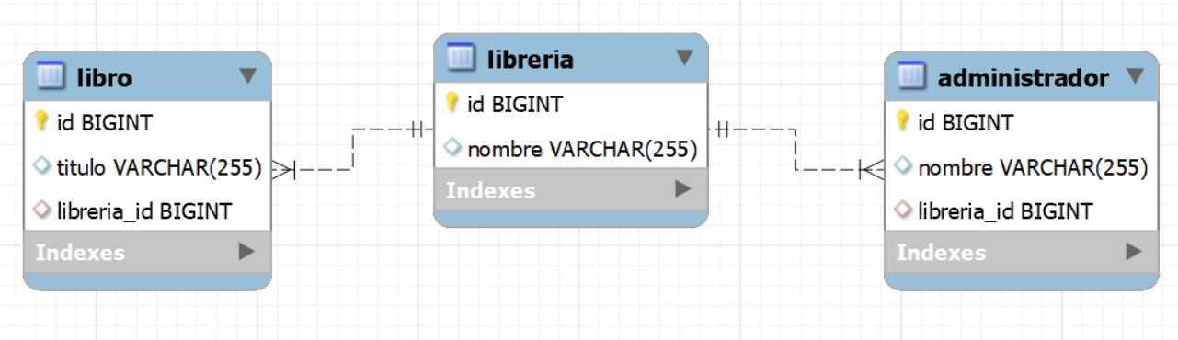

CREATE TABLE Libreria (
id INT AUTO_INCREMENT PRIMARY KEY,
nombre VARCHAR(255) NOT NULL
);
CREATE TABLE Libro (
id INT AUTO_INCREMENT PRIMARY KEY,
titulo VARCHAR(255) NOT NULL,
libreria_id INT,
FOREIGN KEY (libreria_id) REFERENCES Libreria(id)
);
CREATE TABLE Administrador (
id INT AUTO_INCREMENT PRIMARY KEY,
nombre VARCHAR(255) NOT NULL,
libreria_id INT UNIQUE,
FOREIGN KEY (libreria_id) REFERENCES Libreria(id)
);

Ejercicio 2: Desarrollar un sistema para gestionar equipos de fútbol. Cada jugador pertenece a un equipo y cada equipo tiene muchos jugadores.

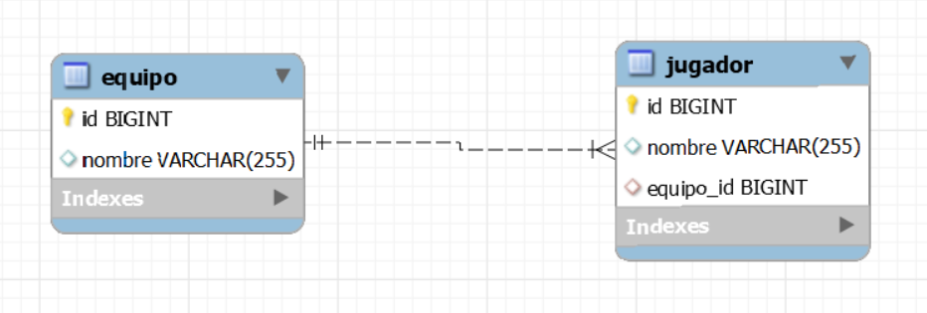

CREATE TABLE Equipo (
id INT AUTO_INCREMENT PRIMARY KEY,
nombre VARCHAR(255) NOT NULL
);

CREATE TABLE Jugador (
id INT AUTO_INCREMENT PRIMARY KEY,
nombre VARCHAR(255) NOT NULL,
equipo_id INT,
FOREIGN KEY (equipo_id) REFERENCES Equipo(id)
);

Ejercicio 3: Crear un sistema de gestión de proyectos. Cada proyecto puede tener muchos empleados y cada empleado puede estar en muchos proyectos. Además, cada proyecto tiene muchas tareas.
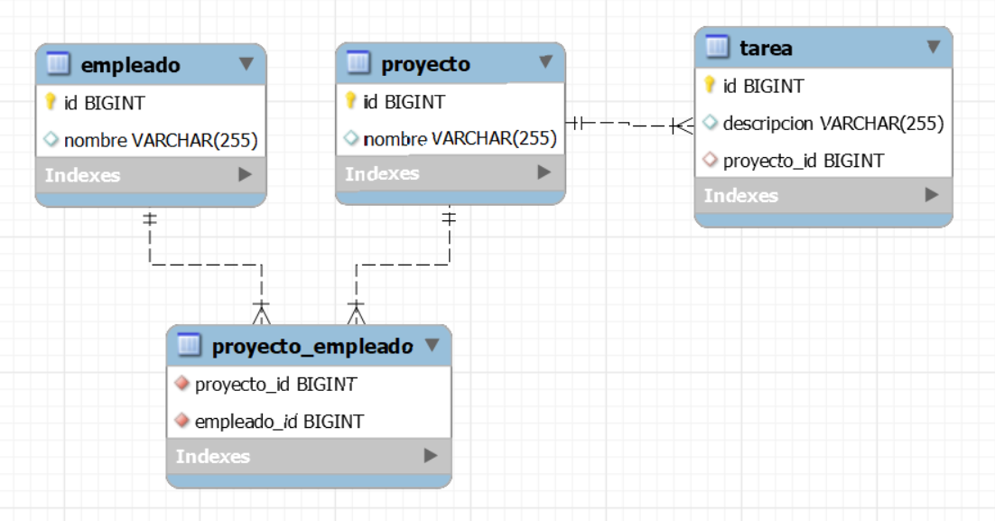

CREATE TABLE Proyecto (
id INT AUTO_INCREMENT PRIMARY KEY,
nombre VARCHAR(255) NOT NULL
);
CREATE TABLE Empleado (
id INT AUTO_INCREMENT PRIMARY KEY,
nombre VARCHAR(255) NOT NULL
);
CREATE TABLE Tarea (
id INT AUTO_INCREMENT PRIMARY KEY,
descripcion VARCHAR(255) NOT NULL,
proyecto_id INT,
FOREIGN KEY (proyecto_id) REFERENCES Proyecto(id)
);
CREATE TABLE Proyecto_Empleado (
proyecto_id INT,
empleado_id INT,
PRIMARY KEY (proyecto_id, empleado_id),
FOREIGN KEY (proyecto_id) REFERENCES Proyecto(id),
FOREIGN KEY (empleado_id) REFERENCES Empleado(id)
);
Ejercicio 4: Desarrollar un sistema para gestionar universidades. Cada universidad tiene un único rector y muchos estudiantes pueden estar matriculados en muchos cursos.

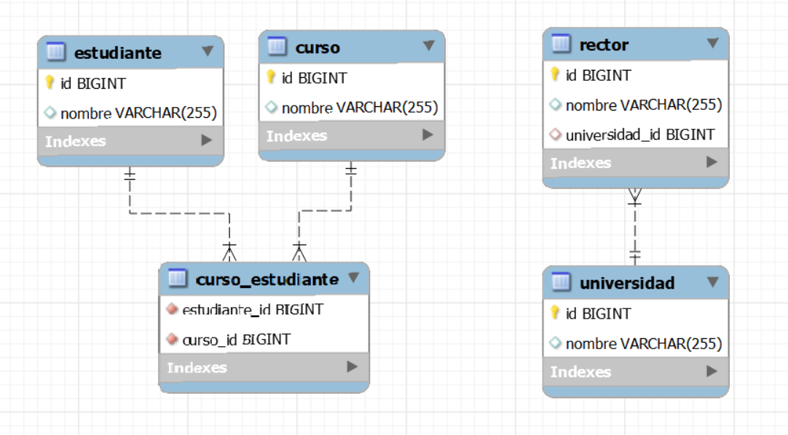
CREATE TABLE Proyecto (
id INT AUTO_INCREMENT PRIMARY KEY,
nombre VARCHAR(255) NOT NULL
);
CREATE TABLE Empleado (
id INT AUTO_INCREMENT PRIMARY KEY,
nombre VARCHAR(255) NOT NULL
);
CREATE TABLE Tarea (
id INT AUTO_INCREMENT PRIMARY KEY,
descripcion VARCHAR(255) NOT NULL,
proyecto_id INT,
FOREIGN KEY (proyecto_id) REFERENCES Proyecto(id)
);
CREATE TABLE Proyecto_Empleado (
proyecto_id INT,
empleado_id INT,
PRIMARY KEY (proyecto_id, empleado_id),
FOREIGN KEY (proyecto_id) REFERENCES Proyecto(id),
FOREIGN KEY (empleado_id) REFERENCES Empleado(id)
);

